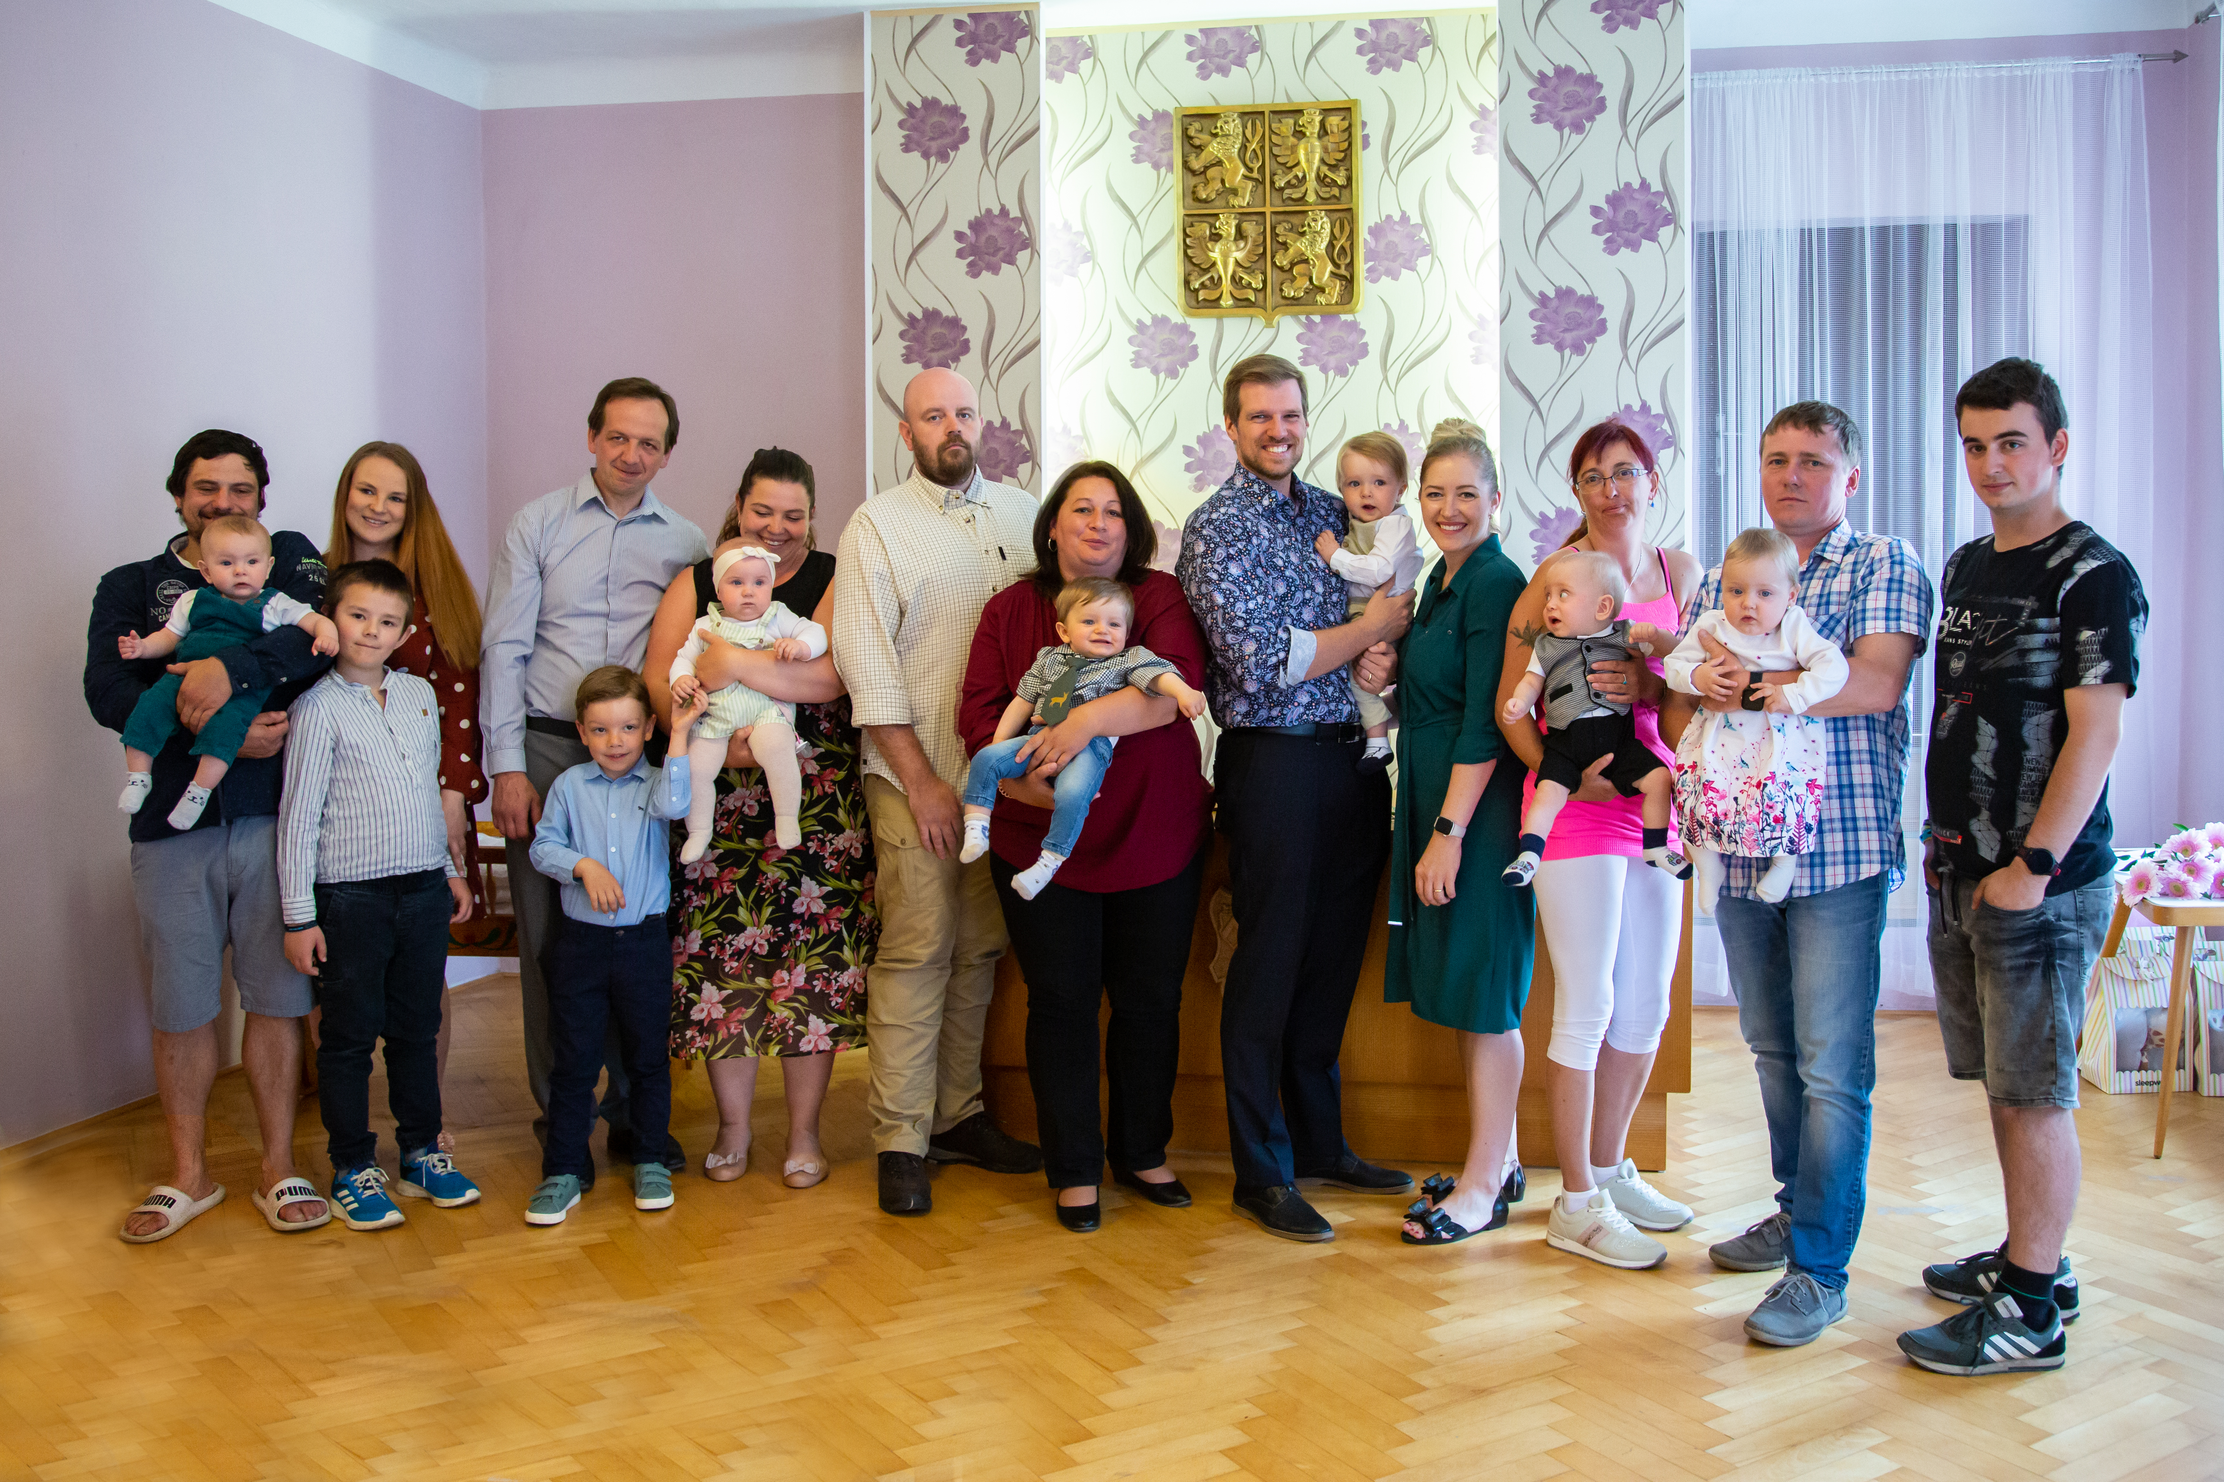
Zleva: Sochorovi se synem Barnabášem, Matouškovi s dcerou Stelou, Němcovi se synem Stanislavem,
Vaňkovi se synem Matoušem, Břendovi s dcerou Emou a synem Vítem

